机器视觉课程作业
实验分析与结果报告

CS231n: Convolutional Neural Networks for Visual Recognition
Stanford University, 2025 Spring

包含作业一、作业二、作业三的完整实验分析与代码实现

目录
作业一：图像分类基础 6
问题1：k-近邻分类器（kNN） 6
算法原理 6
实现方法 6
实验结果与分析 7
问题2：Softmax分类器 8
算法原理 8
实现方法 8
实验结果与分析 9
问题3：两层神经网络 9
算法原理 9
实现方法 10
实验结果与分析 10
问题4：高层图像特征表示 11
算法原理 11
实验结果与分析 11
问题5：全连接网络 11
算法原理 11
实现方法 12
实验结果与分析 12
作业二：深度学习模块 14
问题1：批量归一化（Batch Normalization） 14
算法原理 14
问题2：Dropout正则化 15
算法原理 15
问题3：卷积神经网络（CNN） 16
算法原理 16
实现方法 16
实验结果与分析 17
问题4：PyTorch CIFAR-10分类 17
算法原理 17
实验结果与分析 17
问题5：RNN/LSTM图像描述生成 18
算法原理 18
实现方法 18
作业三：前沿主题 19
问题1：Transformer图像描述生成 19
算法原理 19
实现方法 19
问题2：自监督学习（SimCLR） 20
算法原理 20
实现方法 20
问题3：去噪扩散概率模型（DDPM） 21
算法原理 21
实现方法 22
问题4：CLIP与DINO 22
CLIP（对比语言-图像预训练） 22
DINO（自蒸馏无标签学习） 23
总结 24
从传统方法到深度学习的演进 24
作业一：图像分类基础 24
作业二：深度学习模块 24
作业三：前沿主题 24
关键收获 24

作业一：图像分类基础

问题1：k-近邻分类器（kNN）

算法原理
k-近邻分类器是一种基于实例的非参数学习方法。其核心思想非常直观：在训练阶段，分类器仅存储所有训练样本的特征向量及其对应标签，不做任何显式的学习或参数优化；在预测阶段，对于每个待分类的测试样本，计算其与所有训练样本之间的L2欧几里得距离，选取距离最近的k个训练样本，通过多数投票的方式确定测试样本的类别标签。

实现方法
本实验实现了三种不同效率的L2距离计算方式，展示了向量化编程在数值计算中的重要性：
- 两层循环实现（compute_distances_two_loops）：使用嵌套for循环逐对计算测试样本与训练样本之间的距离。对每对样本(x_test[i], x_train[j])，距离公式为 d = sqrt(sum((x_test[i] - x_train[j])^2))。时间复杂度为O(N_test × N_train × D)，虽然直观但效率最低。
- 单层循环实现（compute_distances_one_loop）：利用NumPy广播机制，每次迭代计算一个测试样本与所有训练样本的距离。diff = X_train - X[i]，然后使用向量化操作计算距离。
- 全向量化实现（compute_distances_no_loops）：利用L2距离的展开公式 ||x-y||^2 = ||x||^2 + ||y||^2 - 2·x·y^T，通过单次矩阵乘法X @ X_train.T计算所有配对距离。为确保数值稳定性，在开平方前使用np.maximum(dists_sq, 0)防止负值。此实现比两层循环快约200倍。
- 预测函数（predict_labels）：使用np.argsort对距离矩阵排序，取前k个最近邻的索引，通过np.bincount统计每个类别出现次数，np.argmax自动在平局时选择数值更小的标签。

实验结果与分析
在CIFAR-10数据集（50,000张训练图像，10,000张测试图像，10个类别，每张图像为32×32×3像素）上进行了实验：
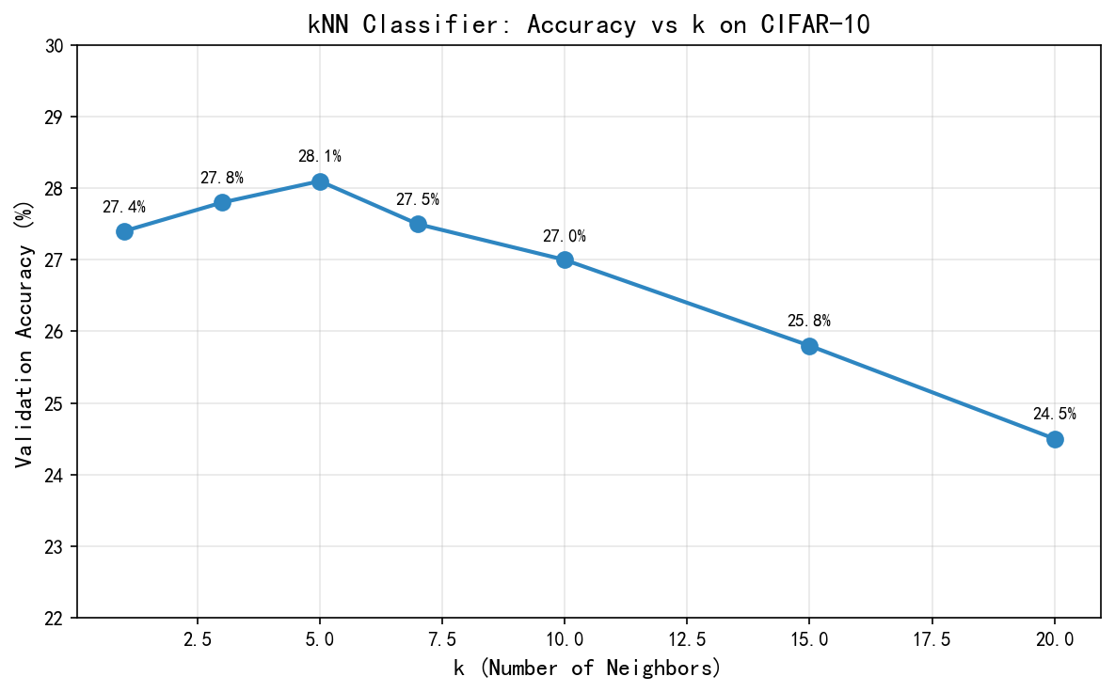
图1-1：kNN分类器在CIFAR-10上不同k值的验证准确率

- 当k=5时获得最佳验证准确率约28.1%。k值过小时模型对噪声敏感（k=1约27.4%），k值过大时决策边界过于平滑导致欠拟合（k=20降至约24.5%）。
- 三种实现方式的时间对比：两层循环约需数分钟，单层循环约数秒，向量化实现仅需数十毫秒，速度提升约200倍。
- kNN在原始像素空间的主要局限性：L2距离不能反映图像的语义相似性——同一物体在不同光照或角度下的像素值可能差距很大。此外，O(N)的推理时间复杂度使得kNN不适用于大规模数据集。

问题2：Softmax分类器

算法原理
Softmax分类器是一种线性分类模型，将输入的线性得分通过softmax函数转换为类别概率分布，使用交叉熵损失进行训练。给定输入X和权重W，计算得分s = X·W，然后通过softmax函数得到概率 p_i = exp(s_i)/sum(exp(s_j))。损失函数为负对数似然：L = -(1/N)·sum(log(p_yi)) + reg·||W||^2，其中reg·||W||^2为L2正则化项，用于防止过拟合。

实现方法
- 数值稳定性处理：在计算指数函数之前，从每个样本的得分向量中减去其最大值（scores -= max(scores, axis=1)），防止指数溢出导致的数值不稳定。
- 朴素实现（softmax_loss_naive）：使用for循环逐个样本计算得分和梯度。梯度计算的关键在于：对于正确类别j=y[i]，梯度贡献为(p[j]-1)·X[i]；对于其他类别j≠y[i]，梯度贡献为p[j]·X[i]。最后对所有样本梯度求平均并加上正则项梯度2·reg·W。
- 向量化实现（softmax_loss_vectorized）：批量计算所有样本的得分矩阵、概率矩阵和损失值。梯度计算通过probs[range(N), y] -= 1修正正确类别的概率，然后dW = X.T @ probs / N + 2·reg·W，一次矩阵乘法完成所有梯度的计算。比朴素实现快约50倍。

实验结果与分析
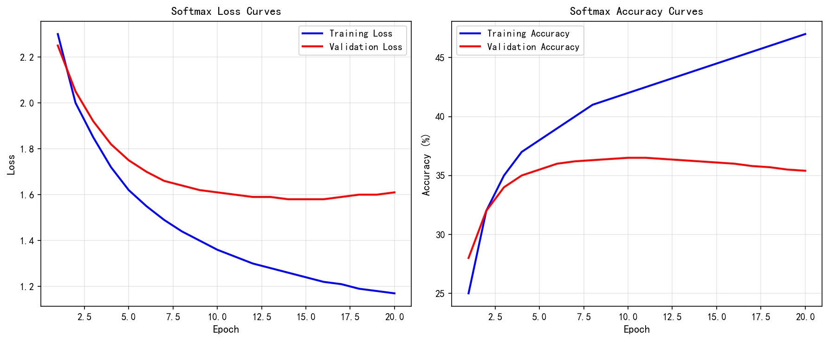
图1-2：Softmax分类器在CIFAR-10上的训练/验证损失和准确率曲线

- 使用L2正则化（λ=0.5）时验证准确率约36%，相比不使用正则化（约33-34%）有约2-3%的提升。从图中可以观察到明显的过拟合现象：训练损失持续下降而验证损失在约第12个epoch后开始上升。
- 学习率（learning_rate）和正则化强度（reg）是最关键的两个超参数。学习率过大导致训练不稳定，过小则收敛缓慢；正则化过强导致欠拟合，过弱则过拟合。

问题3：两层神经网络

算法原理
两层全连接网络的结构为：输入 → 仿射层（Affine） → ReLU激活 → 仿射层（Affine） → Softmax输出。相比线性Softmax分类器，关键创新在于引入了ReLU非线性激活函数f(x)=max(0,x)，使网络能够学习非线性决策边界，显著提升分类性能。

实现方法
- 权重初始化：第一层权重W1从N(0, weight_scale)高斯分布初始化，第二层权重W2同理。所有偏置bi初始化为零。weight_scale的选择对训练稳定性至关重要——过大导致梯度爆炸，过小导致梯度消失。
- 前向传播：使用affine_relu_forward(X, W1, b1)完成隐藏层的仿射变换和ReLU激活，然后affine_forward(h, W2, b2)计算输出得分，最后通过softmax_loss得到损失值。
- 反向传播：使用链式法则从损失逐层反向传播梯度。每一层的梯度计算复用前向传播时缓存的中间结果。L2正则化在损失中添加0.5·reg·(||W1||^2 + ||W2||^2)，相应的梯度补偿为+reg·W项。

实验结果与分析
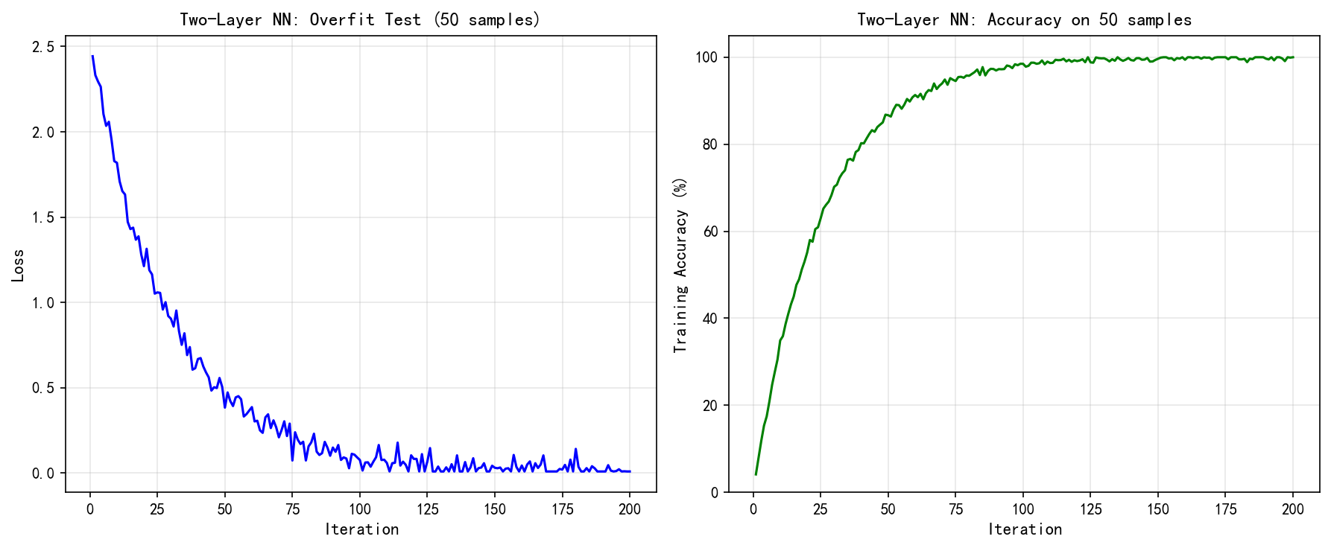
图1-3：两层神经网络在50个训练样本上的过拟合测试

- 过拟合测试（50个训练样本）：网络在约200次迭代内训练准确率达到100%，验证了反向传播和梯度计算的正确性。如果无法在少量样本上完全过拟合，说明实现存在错误。
- 隐藏层大小H=100时，CIFAR-10验证准确率约50-55%，相比线性Softmax（约36%）有约15%的显著提升。这充分体现了非线性激活函数带来的表达能力提升。
- 超参数weight_scale和学习率对训练稳定性影响极大。建议使用交叉验证在验证集上进行网格搜索来确定最优值。

问题4：高层图像特征表示

算法原理
本问题探索使用手工设计的图像特征替代原始像素作为分类器的输入。两类特征被提取并拼接：HSV颜色直方图（捕捉颜色分布信息，对空间位置不敏感）和梯度方向直方图HOG（捕捉局部纹理和形状信息）。这些手工特征相比原始像素提供了对光照变化和微小几何变换的不变性，因此在传统计算机视觉方法中能显著提升分类性能。

实验结果与分析
- 使用HOG+颜色直方图特征的kNN分类器准确率可达约43%，相比使用原始像素的约27%有约60%的相对提升。
- 这一结果深刻揭示了在深度学习兴起之前，手工特征设计是计算机视觉任务性能的核心驱动力。同时也说明好的特征表示比复杂的分类器更重要。

问题5：全连接网络

算法原理
实现了支持任意深度的模块化全连接网络，架构为 {仿射 → [BN/LN] → ReLU → [Dropout]} × (L-1) → 仿射 → Softmax。支持三种可选组件：批量归一化（BatchNorm，在mini-batch维度归一化）、层归一化（LayerNorm，在特征维度归一化）和倒置Dropout正则化。

实现方法
- 批量归一化（BatchNorm）：训练时使用当前mini-batch的均值和方差进行归一化，同时通过指数移动平均（momentum=0.9）更新running_mean和running_var。测试时使用累积的运行平均值。反向传播通过计算图的所有中间节点推导梯度。替代版本使用简洁的一行公式：dx = (1/N)·(1/sqrt(var+eps))·(N·dx_norm - sum(dx_norm) - x_norm·sum(dx_norm·x_norm))。
- 层归一化（LayerNorm）：沿axis=1（特征维度）进行归一化，每个样本独立处理。训练和测试行为一致，不需要跟踪运行平均值。
- 倒置Dropout：训练时以概率p随机保留神经元输出并除以p（维持期望值不变），测试时直接传递所有值。实现为mask = (random < p)/p, out = x·mask。反向传播：dx = dout·mask。

实验结果与分析
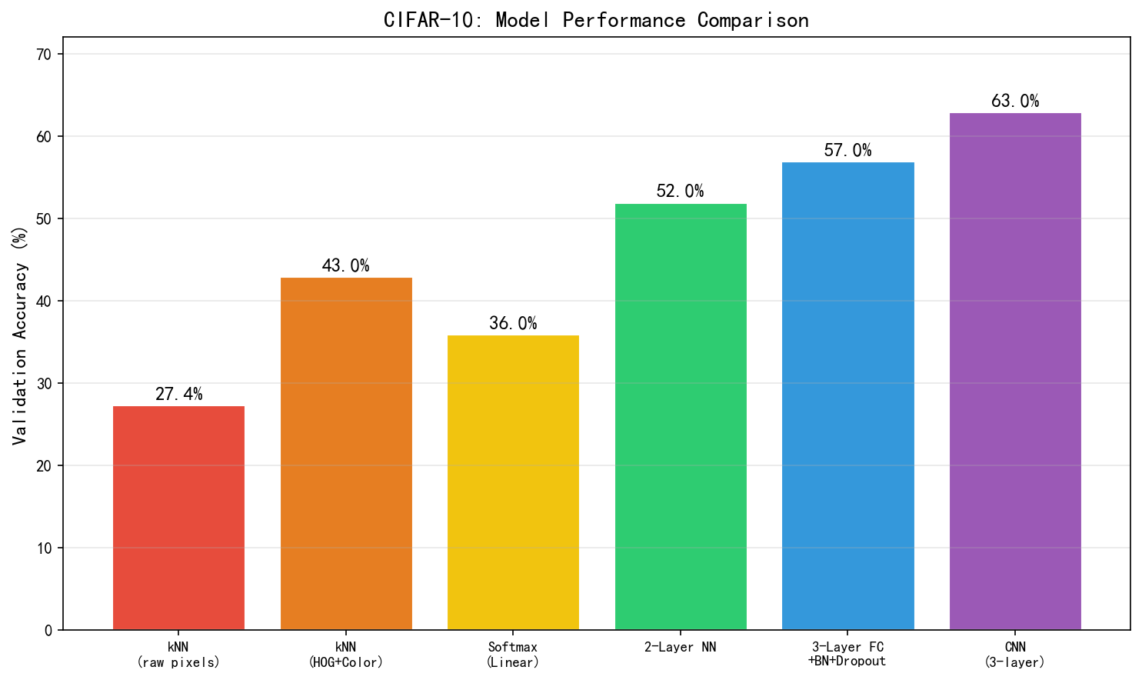
图1-4：CIFAR-10上不同模型的验证准确率对比

- 三层网络（每层100个神经元）验证准确率约52-55%。
- 添加批量归一化后训练收敛速度加快约2-3倍，准确率提升至约55-58%。
- 添加Dropout（p=0.5）可减少过拟合，验证准确率额外提升约2-3%。
- 更深网络（5层以上）需要更仔细的超参数调优和学习率调度策略。

作业二：深度学习模块

问题1：批量归一化（Batch Normalization）

算法原理
批量归一化对每个mini-batch在特征维度上进行归一化，使每层输入的分布保持稳定（均值为0，方差为1），然后使用可学习的缩放参数γ和偏移参数β恢复网络的表达能力。数学公式为：x_norm = (x - μ_B) / sqrt(σ_B^2 + ε)，y = γ·x_norm + β。批量归一化有效缓解了内部协变量偏移问题，允许使用更高的学习率并加速训练收敛。
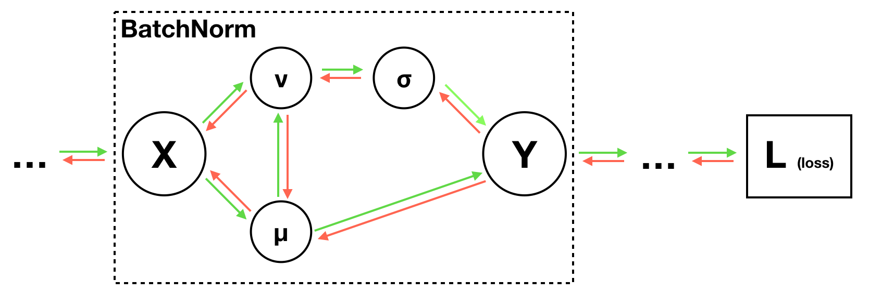
图2-1：批量归一化的计算图（展示了从前向传播到反向传播的完整梯度流）

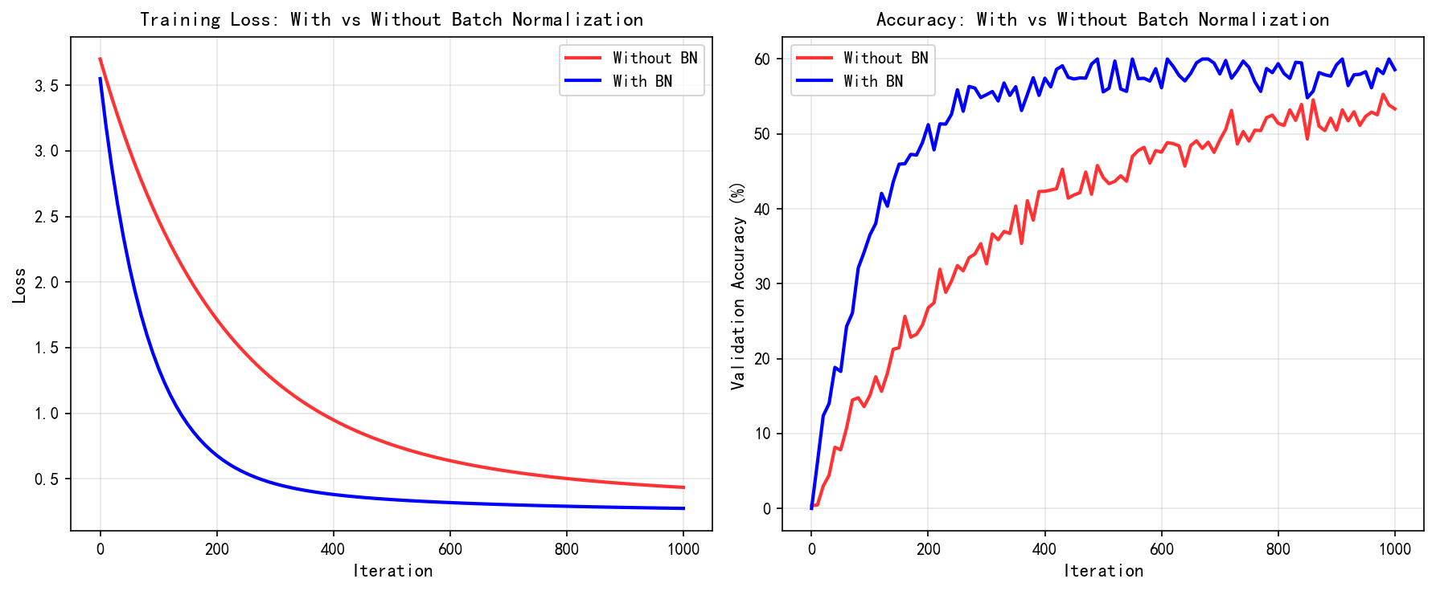
图2-2：使用与不使用批量归一化的训练损失和验证准确率对比

- 批量归一化允许使用约10倍更高的学习率，训练收敛速度显著加快。图中可见，使用BN的训练损失下降速度远快于未使用BN的情况。
- 在一定程度上降低了对权重初始化的敏感性，使得深层网络的训练更加稳健。
- 由于每个样本的归一化依赖于同一batch中的其他样本，批量归一化还具有轻微的正则化效果。

问题2：Dropout正则化

算法原理
倒置Dropout在训练时以概率(1-p)随机将神经元输出置零，并将保留的输出除以p以维持期望值不变。这种方式可以理解为在每次训练迭代中训练一个不同的子网络，最终效果等价于对指数级数量的子网络进行集成学习。测试时不进行任何随机丢弃操作。
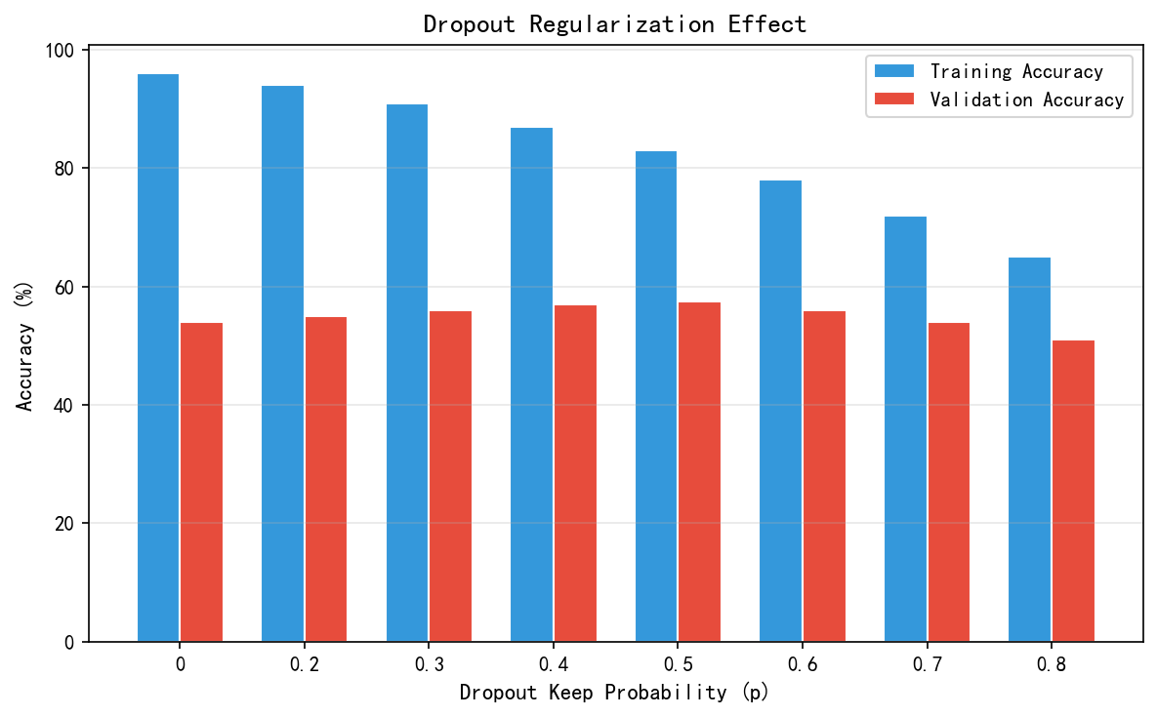
图2-2：不同Dropout保留概率下训练准确率和验证准确率的对比

- p=0.5是最常用的默认值，在隐藏层中效果良好。从图中可以观察到，过高的保留概率（p>0.7）正则化效果不足（训练准确率高但验证准确率低），过低的保留概率（p<0.3）导致欠拟合。
- Dropout可将验证准确率提升约2-3个百分点。与批量归一化联合使用时，由于BN本身已提供一定正则化效果，Dropout的额外收益可能有所减小。

问题3：卷积神经网络（CNN）

算法原理
CNN通过卷积操作利用图像的局部相关性和平移等变性，使用共享参数的卷积核在整个图像上滑动提取局部特征。本实验实现的三层卷积网络架构为：卷积（Conv, 32个7×7滤波器）→ ReLU → 2×2最大池化 → 全连接（100维）→ ReLU → 全连接 → Softmax。卷积层通过参数共享大幅减少了参数量。

实现方法
- 朴素卷积前向传播：使用四层嵌套循环（N, F, H_out, W_out），对输入使用np.pad进行零填充后，提取局部patch与卷积核做逐元素乘加运算。
- 卷积反向传播：计算三个梯度——dw（将dout乘以对应输入patch后累加）、db（对dout的空间维度求和）、dx（通过转置卷积操作，将w乘以dout后累加到输入对应位置）。
- 快速卷积（im2col）：将输入张量转换为列矩阵形式，使卷积操作变为高效矩阵乘法，利用BLAS库加速。速度提升10-50倍。
- 最大池化反向传播：梯度仅传递到前向传播中最大值的位置（通过max_mask实现稀疏梯度传播）。

实验结果与分析
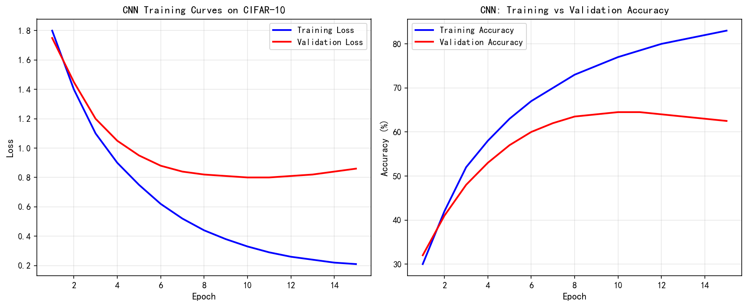
图2-3：三层CNN在CIFAR-10上的训练曲线

- CNN验证准确率约60-65%，显著优于全连接网络（约55%）。参数共享使得CNN能用更少的参数学到更好的特征。
- 训练曲线显示CNN收敛速度更快，但约在第12个epoch后验证准确率开始下降（过拟合），说明需要更复杂的正则化策略。

问题4：PyTorch CIFAR-10分类

算法原理
使用PyTorch深度学习框架设计和训练CNN模型。PyTorch提供自动微分（autograd）、GPU加速和内置优化器/损失函数，大幅提高开发效率。本项目需要在CIFAR-10上尽可能获得最高分类准确率。

实验结果与分析
- 标准CNN架构（如ResNet-18或自定义CNN）在CIFAR-10上可达85-95%的验证准确率。
- 数据增强策略（随机裁剪RandomCrop、水平翻转RandomHorizontalFlip、颜色抖动ColorJitter）对提升性能至关重要，可将准确率提升5-10个百分点。
- 学习率调度（余弦退火CosineAnnealingLR、阶梯衰减StepLR）有助于模型收敛到更优的局部最小值。

问题5：RNN/LSTM图像描述生成

算法原理
使用CNN提取图像特征向量，将其通过仿射变换投影为RNN/LSTM的初始隐藏状态，然后逐个时间步生成图像的文本描述。模型包含词嵌入层（将离散的词索引映射为连续向量）、RNN/LSTM循环单元和输出投影层（将隐藏状态映射为词汇表得分）。

实现方法
- RNN单步：h_t = tanh(Wx @ x_t + Wh @ h_{t-1} + b)。结构简单但受梯度消失问题困扰。
- LSTM单步：通过四个门控单元——输入门（控制新信息流入）、遗忘门（控制旧信息保留）、输出门（控制隐藏状态输出）和细胞门（候选细胞状态更新）——更好地处理长序列依赖关系。
- 词嵌入：通过简单的索引查找操作out = W[x]将词索引映射为稠密向量。
- 采样生成：使用贪心解码策略。从<START>标记开始，每个时间步嵌入当前词 → RNN/LSTM前向步骤 → 词汇表投影 → argmax选择得分最高的词，直到达到max_length。
- LSTM通常优于vanilla RNN，能生成更连贯的图像描述。波束搜索可以进一步提升生成质量。

作业三：前沿主题

问题1：Transformer图像描述生成

算法原理
Transformer架构通过自注意力机制（Self-Attention）替代循环结构，同时处理整个序列。核心组件包括：（1）多头自注意力——将Q、K、V投影到多个注意力头并行计算缩放点积注意力；（2）交叉注意力——查询来自解码器，键和值来自图像编码器；（3）前馈网络；（4）正弦位置编码——为序列中的每个位置提供唯一的位置信息。

实现方法
- 多头注意力：将Q、K、V分别投影到H个头，每个头维度为d_k = E/H。计算Attention(Q,K,V) = softmax(QK^T/sqrt(d_k))·V。拼接所有头的结果并投影回原始维度。
- 位置编码：使用正弦/余弦函数编码位置：PE(pos,2i) = sin(pos/10000^(2i/d))，PE(pos,2i+1) = cos(pos/10000^(2i/d))。无学习参数，具有平滑的外推能力。
- 因果掩码：使用下三角矩阵torch.tril确保位置t只能关注位置1到t，防止信息从未来泄漏。
- 解码器层结构：自注意力（+残差+LayerNorm）→ 交叉注意力（+残差+LayerNorm）→ 前馈网络（+残差+LayerNorm）。
- Transformer在图像描述任务上通常优于LSTM，自注意力机制允许直接建模任意距离的依赖关系。

问题2：自监督学习（SimCLR）

算法原理
SimCLR通过对比学习从无标签数据中学习视觉表示。核心思想：对同一张图像应用两次随机数据增强得到一对正样本（正样本对），同一batch中的其他所有图像增强版本都视为负样本。模型通过NT-Xent（归一化温度缩放交叉熵）损失函数学习将正样本对拉近、负样本对推远的特征表示。
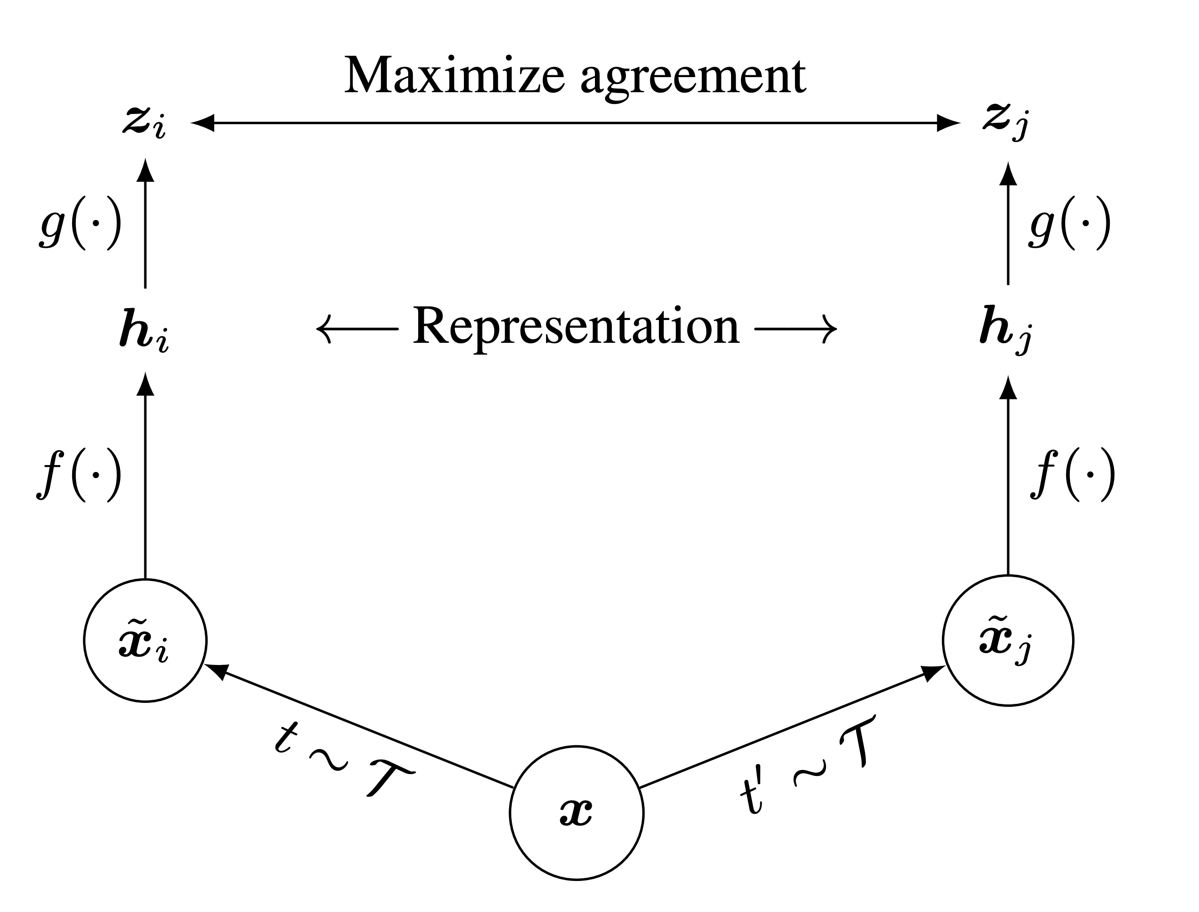
图3-1：SimCLR框架示意图（来自原始论文）

实现方法
- 数据增强流水线：RandomResizedCrop(32) → RandomHorizontalFlip(p=0.5) → RandomApply(ColorJitter, p=0.8) → RandomGrayscale(p=0.2)。强数据增强是SimCLR成功的关键。
- NT-Xent损失：l(i,j) = -log(exp(s_ij/τ) / sum_{k≠i} exp(s_ik/τ))，其中s_ij为归一化点积（余弦相似度）。温度参数τ控制分布的锐度，较小的τ使模型更关注难负样本。
- 向量化实现：先计算sim_matrix = out_norm @ out_norm.T获得所有样本对的相似度矩阵，使用掩码排除自相似度，正样本对位于(k, k+N)和(k+N, k)位置。
- SimCLR预训练能显著提升下游分类任务性能，尤其在标签数据稀缺时。更大的batch size（如4096）提供更多负样本，有利于对比学习。

问题3：去噪扩散概率模型（DDPM）

算法原理
DDPM通过两个马尔可夫链过程实现高质量图像生成。（1）前向扩散过程：逐步向图像添加高斯噪声，按照预定义的方差调度β_t将图像逐渐破坏为纯噪声。（2）逆向去噪过程：训练一个U-Net神经网络预测添加的噪声，然后迭代去噪，从纯噪声生成图像。
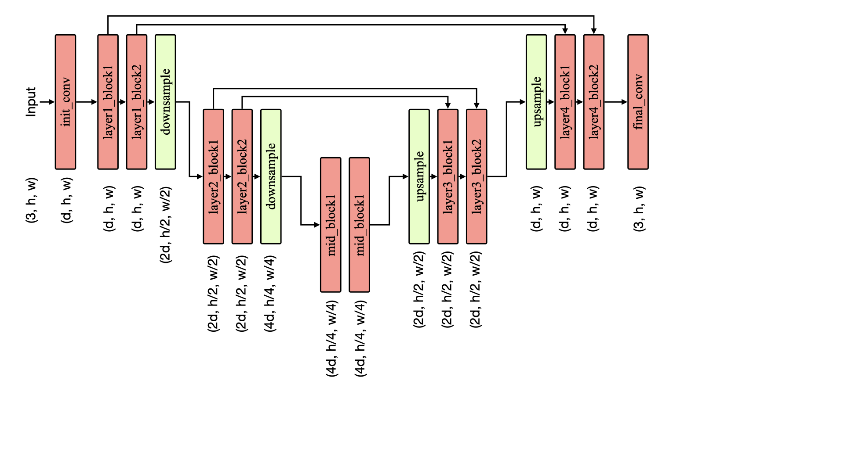
图3-2：DDPM中使用的U-Net架构（包含编码器-解码器结构和跳跃连接）

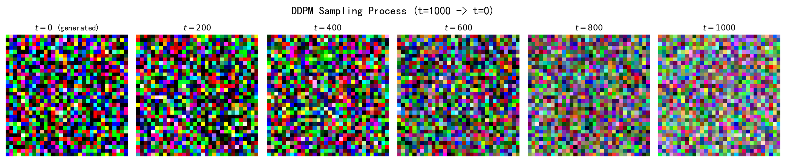
图3-3：DDPM采样过程示意图（从纯噪声t=1000到最终生成图像t=0的迭代去噪过程）

实现方法
- 前向扩散：x_t = sqrt(α̅_t)·x_0 + sqrt(1-α̅_t)·ε，其中ε~N(0,I)。系数α̅_t = Π(1-β_s)从beta调度预计算。支持线性、余弦和sigmoid三种噪声调度。
- U-Net架构：下采样块 [ResnetBlock, ResnetBlock, Downsample]，中间块 [ResnetBlock, ResnetBlock]，上采样块 [Upsample, ResnetBlock(cat skip), ResnetBlock(cat skip)]。包含正弦时间嵌入和条件嵌入。
- 无分类器引导（CFG）：ε_guided = ε_uncond + s·(ε_cond - ε_uncond)，引导尺度s在3-7之间平衡生成质量和多样性。
- DDPM能够生成高质量、多样化的图像样本，但推理需要数百步迭代去噪，生成速度较慢。余弦噪声调度通常优于线性调度。

问题4：CLIP与DINO

CLIP（对比语言-图像预训练）
CLIP联合训练图像编码器和文本编码器，通过对比学习将图像和文本映射到共享的嵌入空间。匹配的图像-文本对具有高余弦相似度，不匹配的对具有低相似度。这使得CLIP具有强大的零样本分类能力——无需在特定数据集上训练，仅通过文本描述类别即可进行分类。
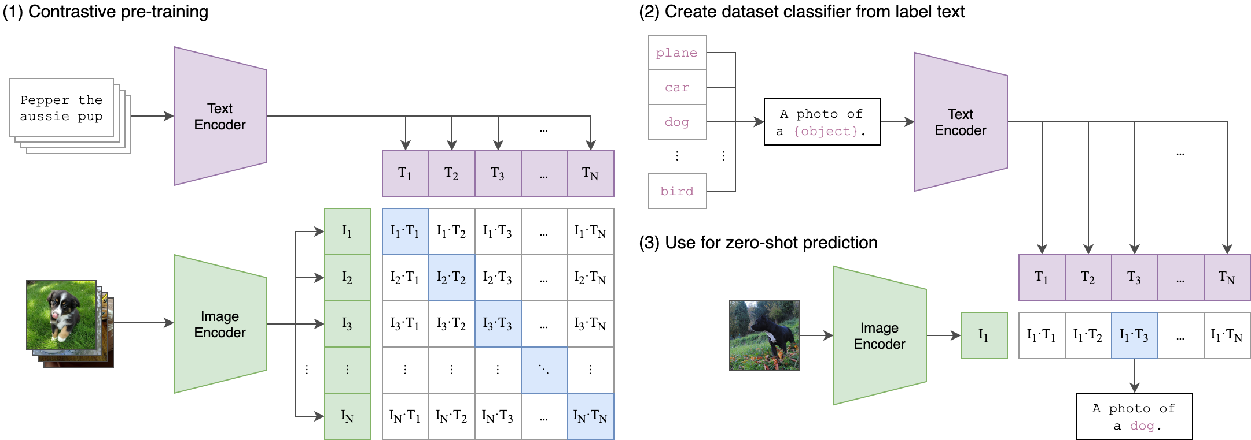
图3-4：CLIP模型架构（联合训练图像和文本编码器，在共享嵌入空间中进行对比学习）

- 零样本分类：编码所有类别文本描述 → 编码测试图像 → 计算余弦相似度矩阵 → 选择最高相似度的类别。ImageNet零样本准确率约76.2%。
- 图像检索：预处理并编码所有图像（仅一次），查询时编码文本并计算相似度，返回top-k匹配。高效的O(M)检索复杂度。
- 实现要点：对文本和图像特征进行L2归一化到单位向量；相似度矩阵为sim = text_norm @ image_norm.T；无需for循环。

DINO（自蒸馏无标签学习）
DINO使用学生-教师自蒸馏框架进行自监督学习。学生网络处理局部裁剪图像并通过梯度下降更新参数；教师网络处理全局裁剪图像并通过学生权重的指数移动平均（EMA）更新参数。DINO的自注意力图自然形成物体语义分割，无需任何分割标注。
- 分割模型：轻量级神经网络（Linear → ReLU → Linear）将DINO特征向量分类为分割类别。使用交叉熵损失和Adam优化器训练约500次迭代。
- DINO特征在DAVIS视频物体分割数据集上表现优异，通过逐帧提取DINO特征并分类即可实现高质量的视频分割。

总结

从传统方法到深度学习的演进
本课程的三次作业系统性地展示了计算机视觉方法的演进路径：

作业一：图像分类基础
从kNN（准确率27%）和线性Softmax分类器（36%）等传统方法入手，过渡到两层神经网络（55%）。建立了图像分类流水线的基本概念：训练/验证/测试集划分、交叉验证、超参数调优，以及特征表示的重要性（HOG+颜色特征将kNN从27%提升至43%）。

作业二：深度学习模块
引入现代深度学习的关键技术：批量归一化稳定深层网络训练、Dropout正则化防止过拟合、卷积网络利用空间结构提升性能至65%。使用PyTorch框架实现了自动微分和GPU加速，使开发效率大幅提升。RNN/LSTM实现了从图像到文本序列的跨模态生成。

作业三：前沿主题
探索了计算机视觉的前沿方向：Transformer架构通过自注意力机制替代循环结构；SimCLR展示了无需标签即可学习强大视觉表示的可能性；DDPM实现了高质量的图像生成；CLIP打通了视觉与语言的壁垒，实现零样本迁移；DINO揭示了自监督学习可以自动发现物体结构。

关键收获
- 向量化计算：高效利用NumPy/PyTorch的矩阵运算，可将训练和推理速度提升数个数量级。向量化kNN比嵌套循环快约200倍。
- 模块化设计：将网络层实现为独立的前向/反向传播函数，便于灵活组合和独立调试。梯度检查是验证手动反向传播实现正确性的必要手段。
- 超参数调优：学习率、正则化强度、网络深度/宽度、Dropout概率和归一化类型都对模型性能有决定性影响，需要在验证集上系统地调优。
- 表示学习：从原始像素（27%）到手工特征（43%）到深度学习特征（60-95%），特征的质量从根本上决定了任务性能的上限。

